**Escola Municipal de Ensino Fundamental**

Descrição: MCj02515030000[1]



**“Arnaldo Francisco dos Santos”**

Rua Vital Brasil, nº 140 – Bairro Esperança.

Fone (0xx49) 33421197 – Galvão – SC

escola.arnaldosantos@gmail.com

**APOSTILA DE ATIVIDADES**

Prezados Pais, Responsáveis, Alunos!

Estamos encaminhando nova apostila com atividades complementares aos conteúdos estudados em sala de aula, para os próximos 15 dias de aula. Quinzena que compreende a semana de **09 a 25 de setembro de 2020**.

Solicitamos aos Pais que após a conclusão de todas as atividades, deixem na mesma embalagem que receberam, pois na entrega de novos materiais, essa apostila deverá ser devolvida para avaliação e correção pelos Professores.

**Aluno(a):** \_\_\_\_\_\_\_\_\_\_\_\_\_\_\_\_\_\_\_\_\_\_\_\_\_\_\_\_\_\_\_\_\_\_\_\_\_\_\_\_\_\_\_\_\_\_\_\_\_\_\_\_\_\_\_\_\_\_\_\_\_\_

Turma: **5º ANO 3** Turno: **VESPERTINO**

Professoras: **EDIJANE BORELLA DE ALMEIDA E SILVANA TEREZINHA DE QUADROS**

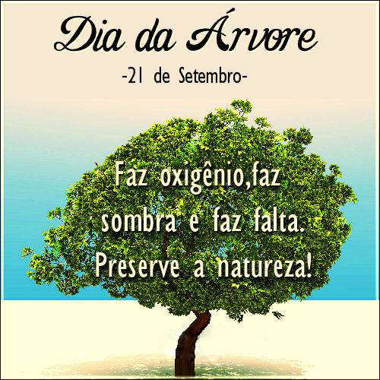

Escola Municipal de Ensino Fundamental “Arnaldo Francisco dos Santos”

Galvão/SC, \_\_\_\_\_ de setembro de 2020.

Professora:\_\_\_\_\_\_\_\_\_\_\_\_\_\_\_\_\_\_\_\_\_\_\_\_\_\_\_\_\_\_\_\_\_\_\_\_\_\_\_\_\_\_\_\_\_\_\_\_\_\_\_\_\_\_\_\_\_\_\_\_\_\_

Aluno(a): \_\_\_\_\_\_\_\_\_\_\_\_\_\_\_\_\_\_\_\_\_\_\_\_\_\_\_\_\_\_\_\_\_\_\_\_\_\_\_\_\_\_ Turma: \_\_\_\_\_\_\_\_\_\_\_\_

Disciplina: **Português**

Em comemoração ao dia da Pátria (07 de setembro) vamos ler a música: Querência e Pátria e responder as atividades.

**QUERÊNCIA E PÁTRIA**

Meu canto, cheiro de terra, pátria e querência  
Legado de pais e avós pela existência  
Retrato do passado que fez a história  
Marcando o destino certo rumo a glória

Quero ficar aqui, pois este é o meu país  
E acreditando em ti é que serei feliz

Com fé, muita coragem, nós conseguiremos  
Juntos de mãos dadas reconstruiremos  
Ordem e respeito, homens de boa vontade  
Progresso, trabalho, campo, lavoura, sertão e cidade

Nossos campos serão mais verdes quanto a bandeira  
A mãe terra respeitada a vida inteira  
Orgulhosos cantaremos tantas belezas  
Com fartura, igualdade e pão na mesa

Quero ficar aqui, pois este é o meu país  
E acreditando em ti é que serei feliz.

Interpretação da música

1. Retire da letra da música as palavras que expressam sentimentos.

\_\_\_\_\_\_\_\_\_\_\_\_\_\_\_\_\_\_\_\_\_\_\_\_\_\_\_\_\_\_\_\_\_\_\_\_\_\_\_\_\_\_\_\_\_\_\_\_\_\_\_\_\_\_\_\_\_\_\_\_\_\_\_\_\_\_\_\_\_\_\_\_\_\_\_\_\_\_\_\_\_\_\_\_\_\_\_\_\_\_\_\_\_\_\_\_\_\_\_\_\_\_\_\_\_\_\_\_\_\_\_\_\_\_\_\_\_\_\_\_\_\_\_\_\_\_\_\_\_\_\_\_\_\_\_\_\_\_\_\_\_\_\_\_\_\_\_\_\_\_\_\_\_\_\_\_\_\_\_\_\_\_\_\_\_\_\_\_\_\_\_\_\_\_\_\_\_\_\_\_\_\_\_\_\_\_\_\_\_\_\_\_\_\_\_\_\_\_\_\_\_\_\_\_\_\_\_\_\_\_\_\_\_\_\_\_\_\_\_\_\_\_\_\_\_\_\_\_\_\_\_\_\_\_\_\_\_\_\_\_\_\_\_\_

1. Escreva uma frase para cada palavra(sentimento) que você encontrou.

\_\_\_\_\_\_\_\_\_\_\_\_\_\_\_\_\_\_\_\_\_\_\_\_\_\_\_\_\_\_\_\_\_\_\_\_\_\_\_\_\_\_\_\_\_\_\_\_\_\_\_\_\_\_\_\_\_\_\_\_\_\_\_\_\_\_\_\_\_\_\_\_\_\_\_\_\_\_\_\_\_\_\_\_\_\_\_\_\_\_\_\_\_\_\_\_\_\_\_\_\_\_\_\_\_\_\_\_\_\_\_\_\_\_\_\_\_\_\_\_\_\_\_\_\_\_\_\_\_\_\_\_\_\_\_\_\_\_\_\_\_\_\_\_\_\_\_\_\_\_\_\_\_\_\_\_\_\_\_\_\_\_\_\_\_\_\_\_\_\_\_\_\_\_\_\_\_\_\_\_\_\_\_\_\_\_\_\_\_\_\_\_\_\_\_\_\_\_\_\_\_\_\_\_\_\_\_\_\_\_\_\_\_\_\_\_\_\_\_\_\_\_\_\_\_\_\_\_\_\_\_\_\_\_\_\_\_\_\_\_\_\_\_\_\_\_\_\_\_\_\_\_\_\_\_\_\_\_\_\_\_\_\_\_\_\_\_\_\_\_\_\_\_\_\_\_\_\_\_\_\_\_\_\_\_\_\_\_\_\_\_\_\_\_\_\_\_\_\_\_\_\_\_\_\_\_\_\_\_\_\_\_\_\_\_\_\_\_\_\_\_\_\_\_\_\_\_\_\_\_\_\_\_\_\_\_\_\_\_\_\_\_\_\_\_\_\_\_\_\_\_\_\_\_\_\_\_\_\_\_\_\_\_\_\_\_

1. Leia o refrão com atenção:

***Quero ficar aqui, pois este é o meu país  
E acreditando em ti é que serei feliz****.*

Explique o que você entendeu nestas duas frases.

\_\_\_\_\_\_\_\_\_\_\_\_\_\_\_\_\_\_\_\_\_\_\_\_\_\_\_\_\_\_\_\_\_\_\_\_\_\_\_\_\_\_\_\_\_\_\_\_\_\_\_\_\_\_\_\_\_\_\_\_\_\_\_\_\_\_\_\_\_\_\_\_\_\_\_\_\_\_\_\_\_\_\_\_\_\_\_\_\_\_\_\_\_\_\_\_\_\_\_\_\_\_\_\_\_\_\_\_\_\_\_\_\_\_\_\_\_\_\_\_\_\_\_\_\_\_\_\_\_\_\_\_\_\_\_\_\_\_\_\_\_\_\_\_\_\_\_\_\_\_\_\_\_\_\_\_\_\_\_\_\_\_\_\_\_\_\_\_\_\_\_\_\_\_\_\_\_\_\_\_\_\_\_\_\_\_\_\_\_\_\_\_\_\_\_\_\_\_\_\_\_\_\_\_\_\_\_\_\_\_\_\_\_\_\_\_\_\_\_\_\_\_\_\_\_\_\_\_\_\_\_\_\_\_\_\_\_\_\_\_\_\_\_\_\_\_\_\_\_\_\_\_\_\_\_\_\_\_\_\_\_\_\_\_\_\_\_\_\_\_\_\_\_\_\_\_\_\_\_\_\_\_\_\_\_\_\_\_\_\_\_\_\_\_\_\_\_\_\_\_\_\_\_\_\_\_\_\_\_\_\_\_\_\_\_\_\_\_\_\_\_\_\_\_\_\_\_\_\_\_\_\_\_\_\_\_\_\_\_\_\_\_\_\_\_\_\_\_\_\_\_\_\_\_\_\_\_\_\_\_\_\_\_\_\_\_

1. De acordo com a música, o que podemos fazer juntos de mãos dadas.

\_\_\_\_\_\_\_\_\_\_\_\_\_\_\_\_\_\_\_\_\_\_\_\_\_\_\_\_\_\_\_\_\_\_\_\_\_\_\_\_\_\_\_\_\_\_\_\_\_\_\_\_\_\_\_\_\_\_\_\_\_\_\_\_\_\_\_\_\_\_\_\_\_\_\_\_\_\_\_\_\_\_\_\_\_\_\_\_\_\_\_\_\_\_\_\_\_\_\_\_\_\_\_\_\_\_\_\_\_\_\_\_\_\_\_\_\_\_\_\_\_\_\_\_\_\_\_\_\_\_\_\_\_\_\_\_\_\_\_\_\_\_\_\_\_\_\_\_\_\_\_\_\_\_\_\_\_\_\_\_\_\_\_\_\_\_\_\_\_\_\_\_\_\_\_\_\_\_\_\_\_\_\_\_\_\_\_\_\_\_\_\_\_\_\_\_\_\_\_\_\_\_\_\_\_\_\_\_\_\_\_\_\_\_\_\_\_\_\_\_\_\_\_\_\_\_\_\_\_\_\_\_\_\_\_\_\_\_\_\_\_\_\_\_\_\_\_\_\_\_\_\_\_\_\_\_\_\_\_\_\_\_\_\_\_\_\_\_\_\_\_\_\_\_\_\_\_\_\_\_\_\_\_\_\_\_\_\_\_\_\_\_\_\_\_\_\_\_\_\_\_\_\_\_\_\_\_\_\_\_\_\_\_\_\_\_\_\_\_\_\_\_\_\_\_\_\_\_\_\_\_\_\_\_\_\_\_\_\_\_\_\_\_\_\_\_\_\_\_\_\_\_\_\_\_\_\_\_\_\_\_\_\_\_\_\_

1. Retire do texto (música) as palavras que rimam.

\_\_\_\_\_\_\_\_\_\_\_\_\_\_\_\_\_\_\_\_\_\_\_\_\_\_\_\_\_\_\_\_\_\_\_\_\_\_\_\_\_\_\_\_\_\_\_\_\_\_\_\_\_\_\_\_\_\_\_\_\_\_\_\_\_\_\_\_\_\_\_\_\_\_\_\_\_\_\_\_\_\_\_\_\_\_\_\_\_\_\_\_\_\_\_\_\_\_\_\_\_\_\_\_\_\_\_\_\_\_\_\_\_\_\_\_\_\_\_\_\_\_\_\_\_\_\_\_\_\_\_\_\_\_\_\_\_\_\_\_\_\_\_\_\_\_\_\_\_\_\_\_\_\_\_\_\_\_\_\_\_\_\_\_\_\_\_\_\_\_\_\_\_\_\_\_\_\_\_\_\_\_\_\_\_\_\_\_\_\_\_\_\_\_\_\_\_\_\_\_\_\_\_\_\_\_\_\_\_\_\_\_\_\_\_\_\_\_\_\_\_\_\_\_\_\_\_\_\_\_\_\_\_\_\_\_\_\_\_\_\_\_\_\_\_\_\_\_\_\_\_\_\_\_\_\_\_\_\_\_\_\_\_\_\_\_\_\_\_\_\_\_\_\_\_\_\_\_\_\_\_\_\_\_\_\_\_\_\_\_\_\_\_\_\_\_\_\_\_\_\_\_\_\_\_\_\_\_\_\_\_\_\_\_\_\_\_\_\_\_\_\_\_\_\_\_\_\_\_\_\_\_\_\_\_\_\_\_\_\_\_\_\_\_\_\_\_\_\_\_\_\_\_\_\_\_\_\_\_\_\_\_\_\_\_\_

1. Retire do texto (música) as palavras que estão no plural.

\_\_\_\_\_\_\_\_\_\_\_\_\_\_\_\_\_\_\_\_\_\_\_\_\_\_\_\_\_\_\_\_\_\_\_\_\_\_\_\_\_\_\_\_\_\_\_\_\_\_\_\_\_\_\_\_\_\_\_\_\_\_\_\_\_\_\_\_\_\_\_\_\_\_\_\_\_\_\_\_\_\_\_\_\_\_\_\_\_\_\_\_\_\_\_\_\_\_\_\_\_\_\_\_\_\_\_\_\_\_\_\_\_\_\_\_\_\_\_\_\_\_\_\_\_\_\_\_\_\_\_\_\_\_\_\_\_\_\_\_\_\_\_\_\_\_\_\_\_\_\_\_\_\_\_\_\_\_\_\_\_\_\_\_\_\_\_\_\_\_\_\_\_\_\_\_\_\_\_\_\_\_\_\_\_\_\_\_\_\_\_\_\_\_\_\_\_\_\_\_\_\_\_\_\_\_\_\_\_\_\_\_\_\_\_\_\_\_\_\_\_\_\_\_\_\_\_\_\_\_\_\_\_\_\_\_\_\_\_\_\_\_\_\_

1. Coloque as palavras em ordem alfabética, observando sempre a primeira letra.

ordem –fartura- beleza- igualdade-bandeira-orgulhosos-terra-campos- mesa-feliz-homens-respeito-trabalho-coragem-vontade-sertão- verdes- acreditando-lavoura –cidade.

1\_\_\_\_\_\_\_\_\_\_\_\_\_\_\_\_\_\_\_\_\_\_\_\_\_\_\_\_\_\_\_\_\_2\_\_\_\_\_\_\_\_\_\_\_\_\_\_\_\_\_\_\_\_\_\_\_\_\_\_3\_\_\_\_\_\_\_\_\_\_\_\_\_\_\_\_\_\_\_\_\_\_\_\_\_\_\_\_\_\_\_\_\_4\_\_\_\_\_\_\_\_\_\_\_\_\_\_\_\_\_\_\_\_\_\_\_\_\_\_5\_\_\_\_\_\_\_\_\_\_\_\_\_\_\_\_\_\_\_\_\_\_\_\_\_\_\_\_\_\_\_\_\_6\_\_\_\_\_\_\_\_\_\_\_\_\_\_\_\_\_\_\_\_\_\_\_\_\_\_7\_\_\_\_\_\_\_\_\_\_\_\_\_\_\_\_\_\_\_\_\_\_\_\_\_\_\_\_\_\_\_\_\_8\_\_\_\_\_\_\_\_\_\_\_\_\_\_\_\_\_\_\_\_\_\_\_\_\_\_9\_\_\_\_\_\_\_\_\_\_\_\_\_\_\_\_\_\_\_\_\_\_\_\_\_\_\_\_\_\_\_\_\_10\_\_\_\_\_\_\_\_\_\_\_\_\_\_\_\_\_\_\_\_\_\_\_\_\_11\_\_\_\_\_\_\_\_\_\_\_\_\_\_\_\_\_\_\_\_\_\_\_\_\_\_\_\_\_\_\_\_12\_\_\_\_\_\_\_\_\_\_\_\_\_\_\_\_\_\_\_\_\_\_\_\_\_

13\_\_\_\_\_\_\_\_\_\_\_\_\_\_\_\_\_\_\_\_\_\_\_\_\_\_\_\_\_\_\_\_14\_\_\_\_\_\_\_\_\_\_\_\_\_\_\_\_\_\_\_\_\_\_\_\_\_

15\_\_\_\_\_\_\_\_\_\_\_\_\_\_\_\_\_\_\_\_\_\_\_\_\_\_\_\_\_\_\_\_16\_\_\_\_\_\_\_\_\_\_\_\_\_\_\_\_\_\_\_\_\_\_\_\_\_17\_\_\_\_\_\_\_\_\_\_\_\_\_\_\_\_\_\_\_\_\_\_\_\_\_\_\_\_\_\_\_\_18\_\_\_\_\_\_\_\_\_\_\_\_\_\_\_\_\_\_\_\_\_\_\_\_\_19\_\_\_\_\_\_\_\_\_\_\_\_\_\_\_\_\_\_\_\_\_\_\_\_\_\_\_\_\_\_\_\_20\_\_\_\_\_\_\_\_\_\_\_\_\_\_\_\_\_\_\_\_\_\_\_\_\_

1. Ilustre a 4º estrofe da música:

***Nossos campos serão mais verdes quanto a bandeira  
A mãe terra respeitada a vida inteira  
Orgulhosos cantaremos tantas belezas  
Com fartura, igualdade e pão na mesa***

Escola Municipal de Ensino Fundamental “Arnaldo Francisco dos Santos”

Galvão/SC, \_\_\_\_\_ de setembro de 2020.

Professora:\_\_\_\_\_\_\_\_\_\_\_\_\_\_\_\_\_\_\_\_\_\_\_\_\_\_\_\_\_\_\_\_\_\_\_\_\_\_\_\_\_\_\_\_\_\_\_\_\_\_\_\_\_\_\_\_\_\_\_\_\_\_

Aluno(a):\_\_\_\_\_\_\_\_\_\_\_\_\_\_\_\_\_\_\_\_\_\_\_\_\_\_\_\_\_\_\_\_\_\_\_\_\_\_\_\_\_\_\_\_\_\_\_\_\_Turma: \_\_\_\_\_\_\_\_\_

Disciplina: **Ciências**

ESCOLA MUNICIPAL EDITE PORTO MENDONÇA DE BARROS
CANHOTINHO, _______ DE ABRIL DE 2013
PROFESSORA: ÂNGELA MARIA
ALUNO(A): __...

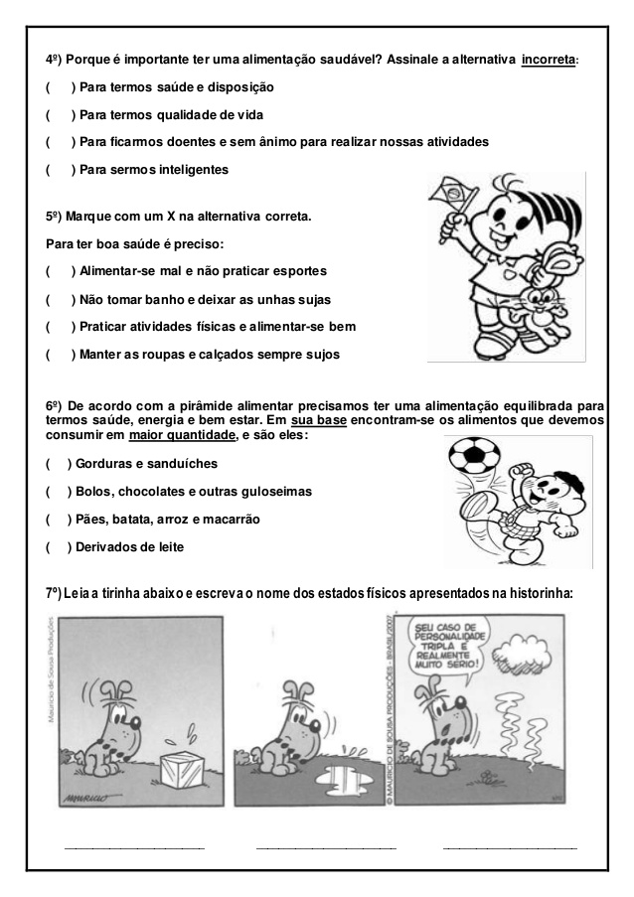 Escola Municipal de Ensino Fundamental “Arnaldo Francisco dos Santos”

Galvão/SC, \_\_\_\_\_ de setembro de 2020.

Professora:\_\_\_\_\_\_\_\_\_\_\_\_\_\_\_\_\_\_\_\_\_\_\_\_\_\_\_\_\_\_\_\_\_\_\_\_\_\_\_\_\_\_\_\_\_\_\_\_\_\_\_\_\_\_\_\_\_\_\_\_\_\_

Aluno(a):\_\_\_\_\_\_\_\_\_\_\_\_\_\_\_\_\_\_\_\_\_\_\_\_\_\_\_\_\_\_\_\_\_\_\_\_\_\_\_\_\_\_\_\_\_\_\_\_\_Turma: \_\_\_\_\_\_\_\_\_

Disciplina: **Ensino Religioso**

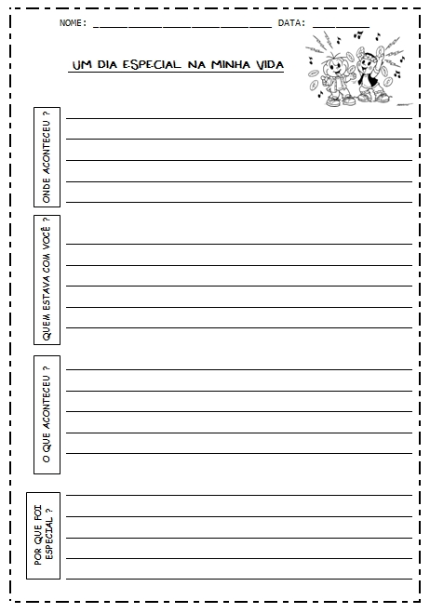

Escola Municipal de Ensino Fundamental “Arnaldo Francisco dos Santos”

Galvão/SC, \_\_\_\_\_ de setembro de 2020.

Professora:\_\_\_\_\_\_\_\_\_\_\_\_\_\_\_\_\_\_\_\_\_\_\_\_\_\_\_\_\_\_\_\_\_\_\_\_\_\_\_\_\_\_\_\_\_\_\_\_\_\_\_\_\_\_\_\_\_\_\_\_\_\_

Aluno(a):\_\_\_\_\_\_\_\_\_\_\_\_\_\_\_\_\_\_\_\_\_\_\_\_\_\_\_\_\_\_\_\_\_\_\_\_\_\_\_\_\_\_\_\_\_\_\_\_\_Turma: \_\_\_\_\_\_\_\_\_

Disciplina: **Matemática**

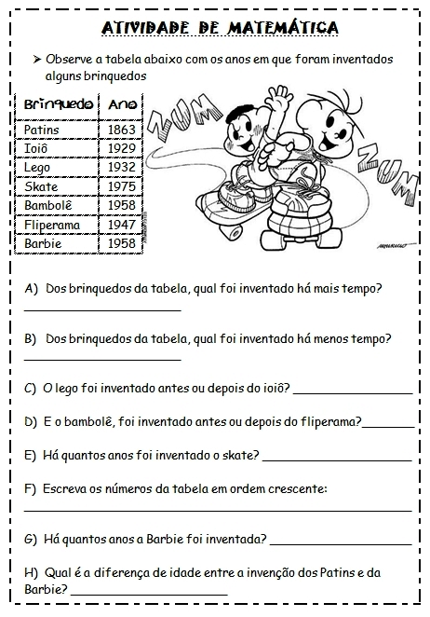

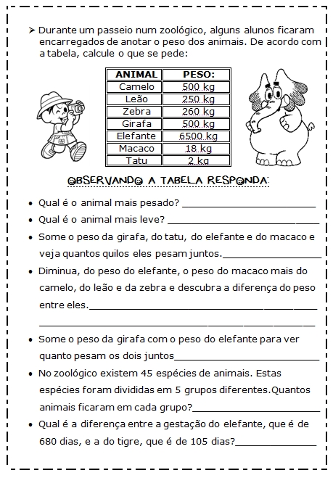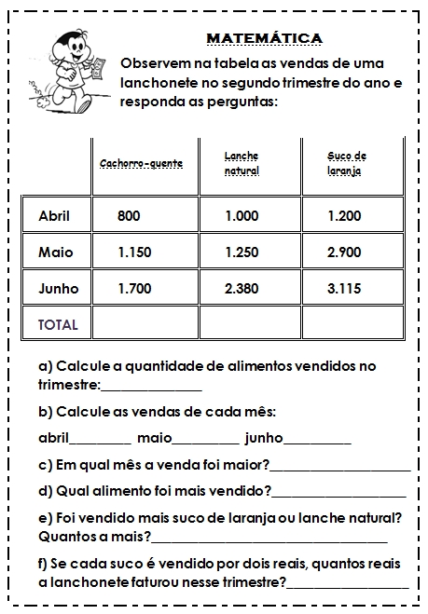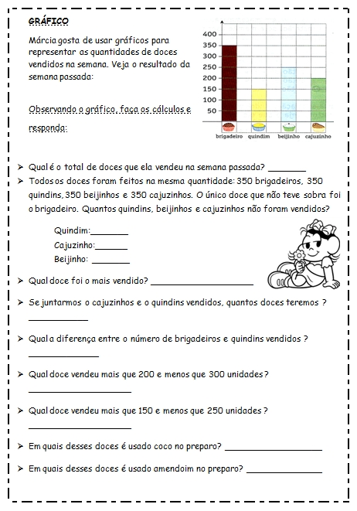

Escola Municipal de Ensino Fundamental “Arnaldo Francisco dos Santos”

Galvão/SC, \_\_\_\_\_ de setembro de 2020.

Professora:\_\_\_\_\_\_\_\_\_\_\_\_\_\_\_\_\_\_\_\_\_\_\_\_\_\_\_\_\_\_\_\_\_\_\_\_\_\_\_\_\_\_\_\_\_\_\_\_\_\_\_\_\_\_\_\_\_\_\_\_\_\_\_

Aluno(a):\_\_\_\_\_\_\_\_\_\_\_\_\_\_\_\_\_\_\_\_\_\_\_\_\_\_\_\_\_\_\_\_\_\_\_\_\_\_\_\_\_\_\_\_\_\_\_\_\_Turma:\_\_\_\_\_\_\_\_\_\_Disciplina:**Geografia**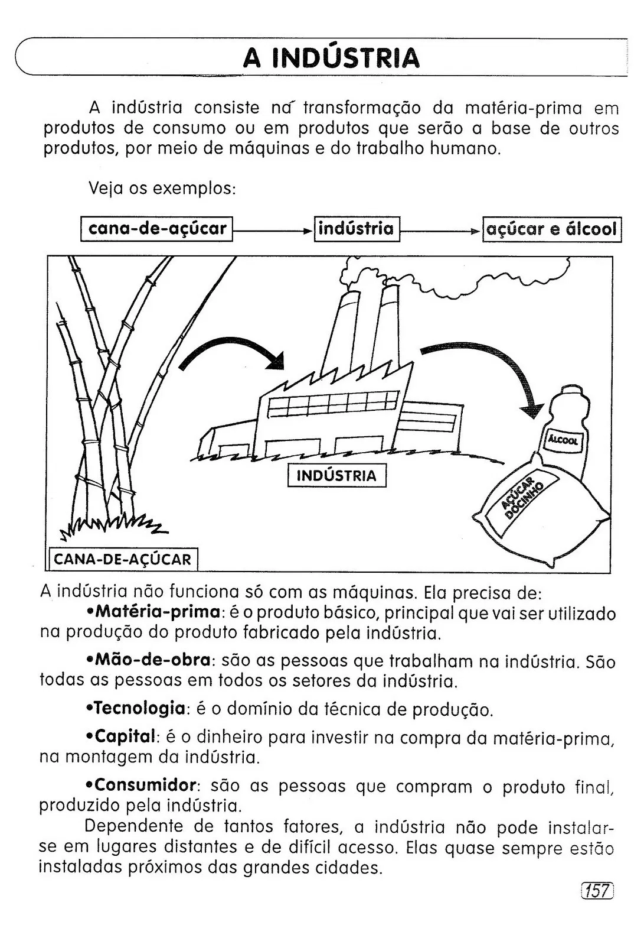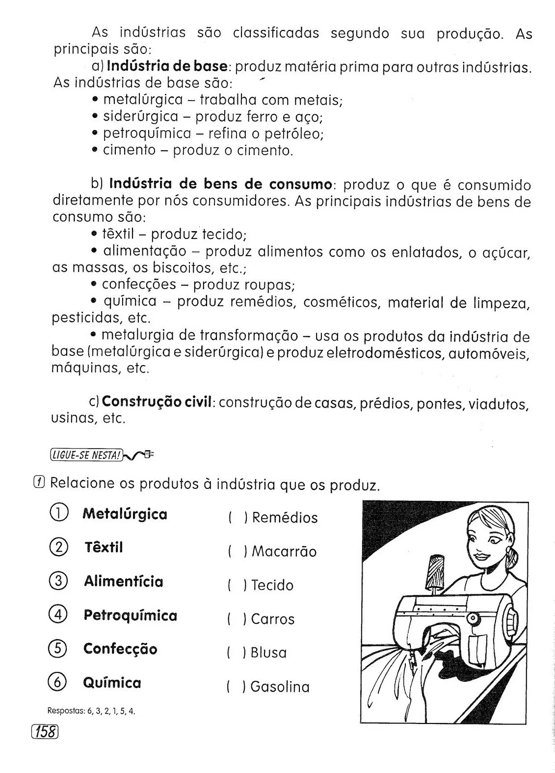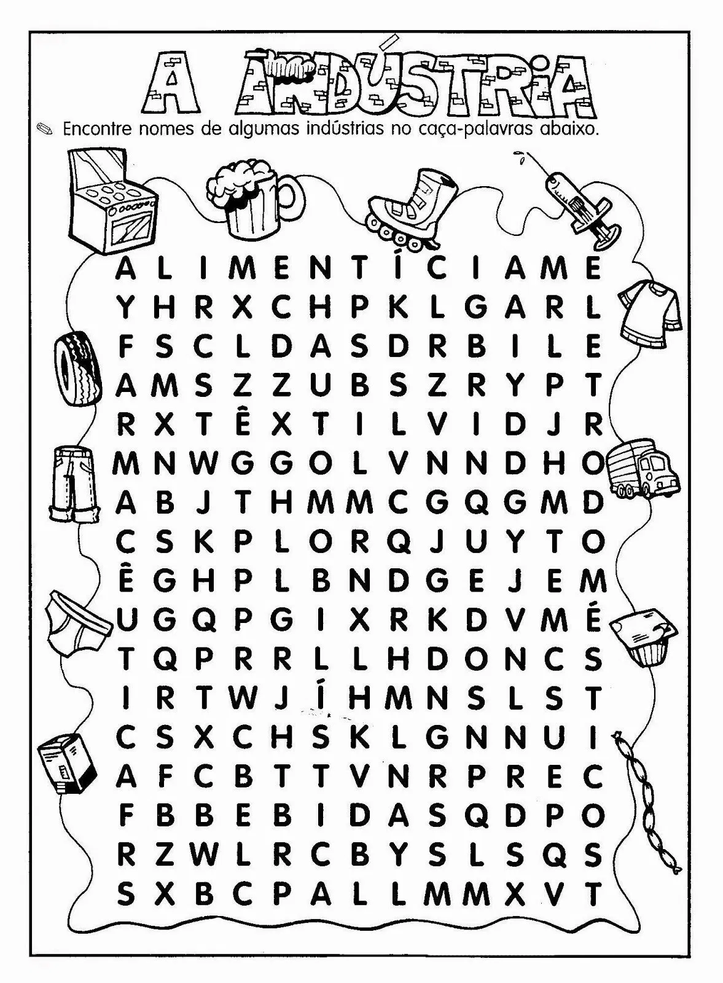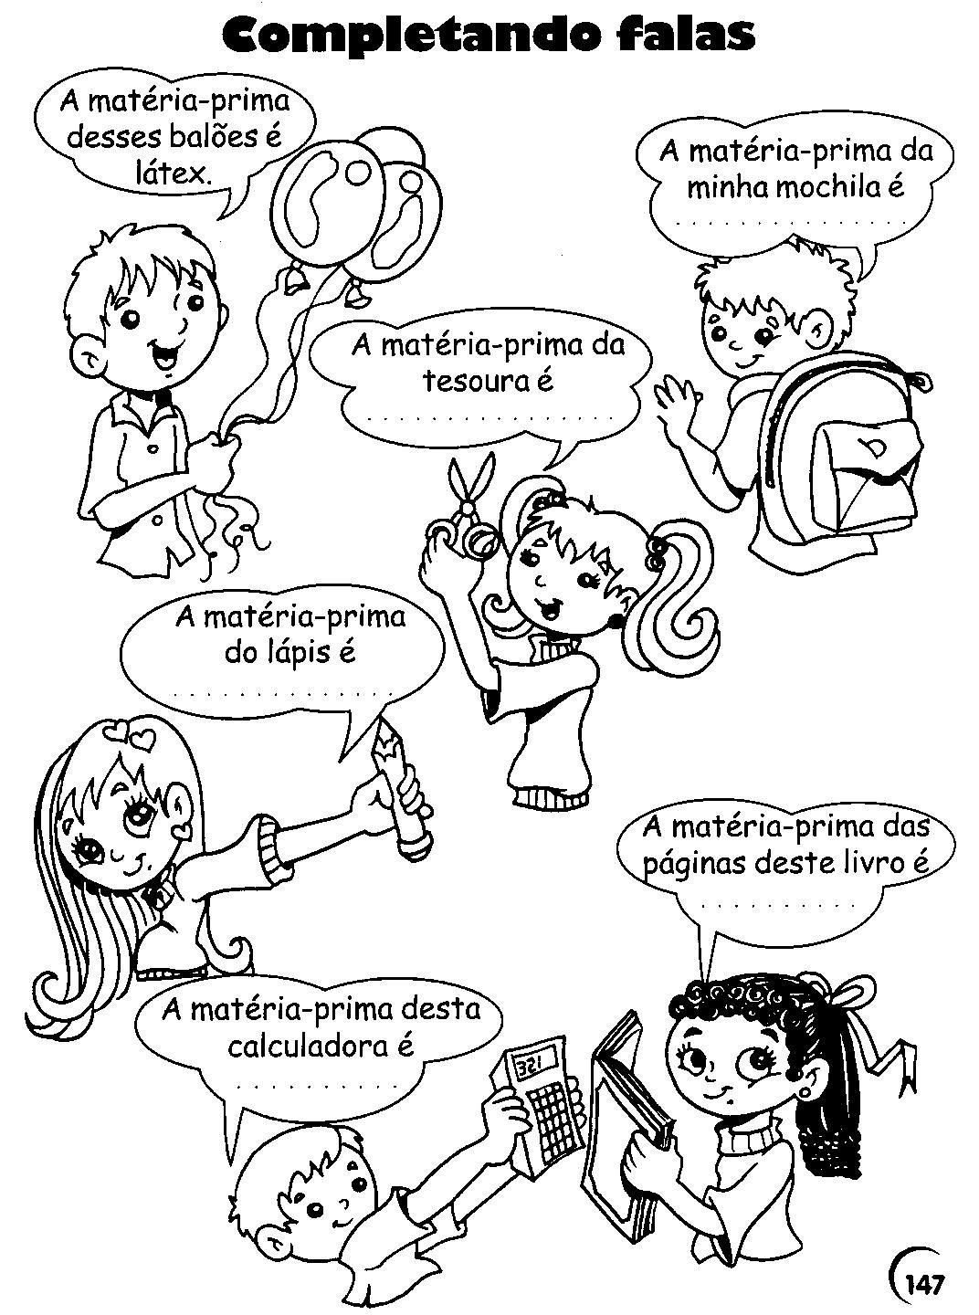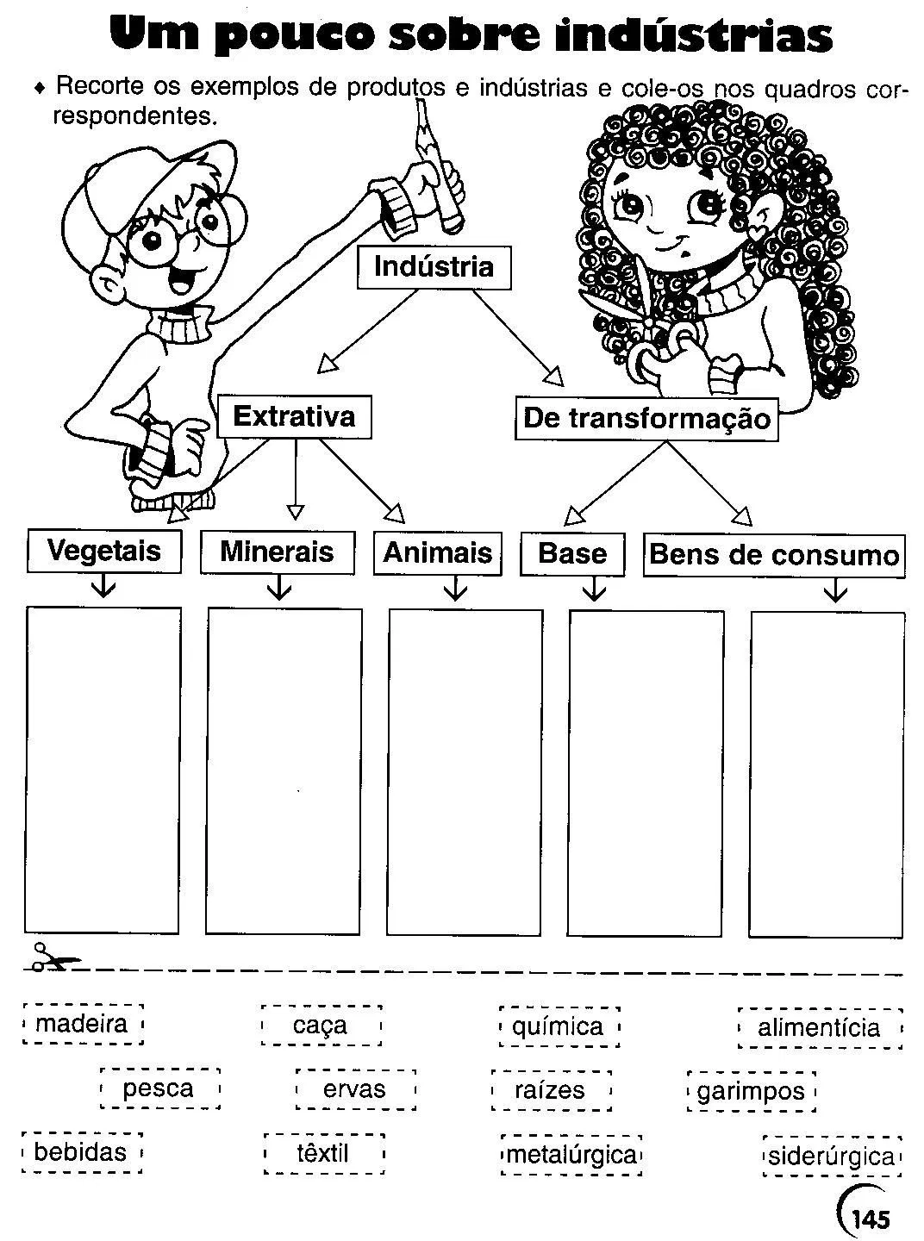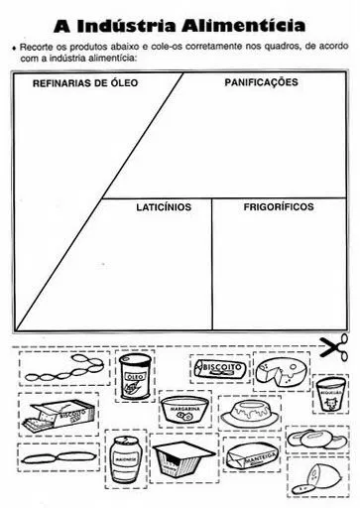

Escola Municipal de Ensino Fundamental “Arnaldo Francisco dos Santos”

Galvão/SC, \_\_\_\_\_ de Setembro de 2020.

Professora:\_\_\_\_\_\_\_\_\_\_\_\_\_\_\_\_\_\_\_\_\_\_\_\_\_\_\_\_\_\_\_\_\_\_\_\_\_\_\_\_\_\_\_\_\_\_\_\_\_\_\_\_\_\_\_\_\_\_\_\_\_\_\_

Aluno(a): \_\_\_\_\_\_\_\_\_\_\_\_\_\_\_\_\_\_\_\_\_\_\_\_\_\_\_\_\_\_\_\_\_\_\_\_\_\_\_\_\_\_ Turma: \_\_\_\_\_\_\_\_\_\_\_\_

Disciplina:**História** 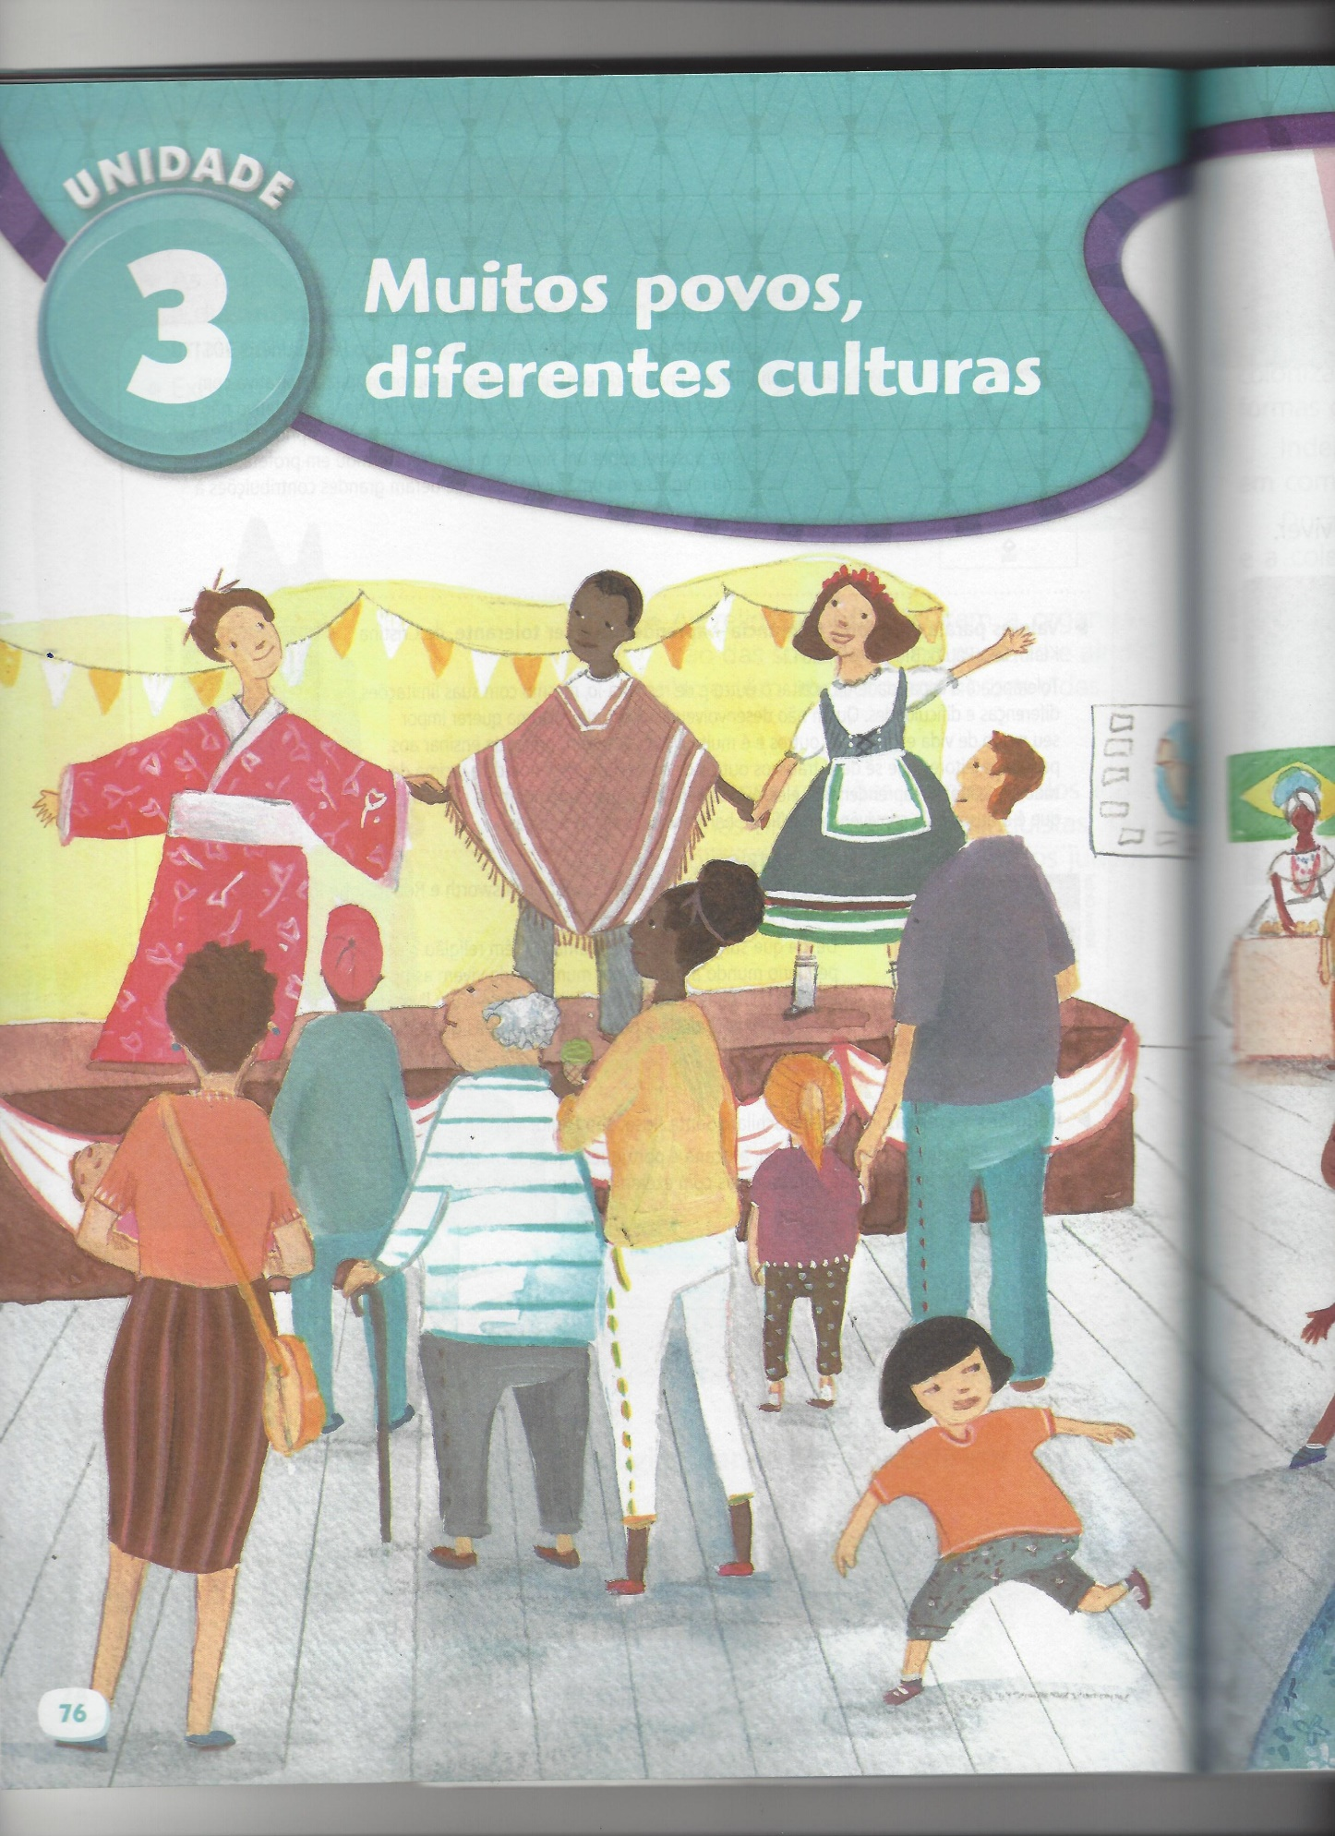

**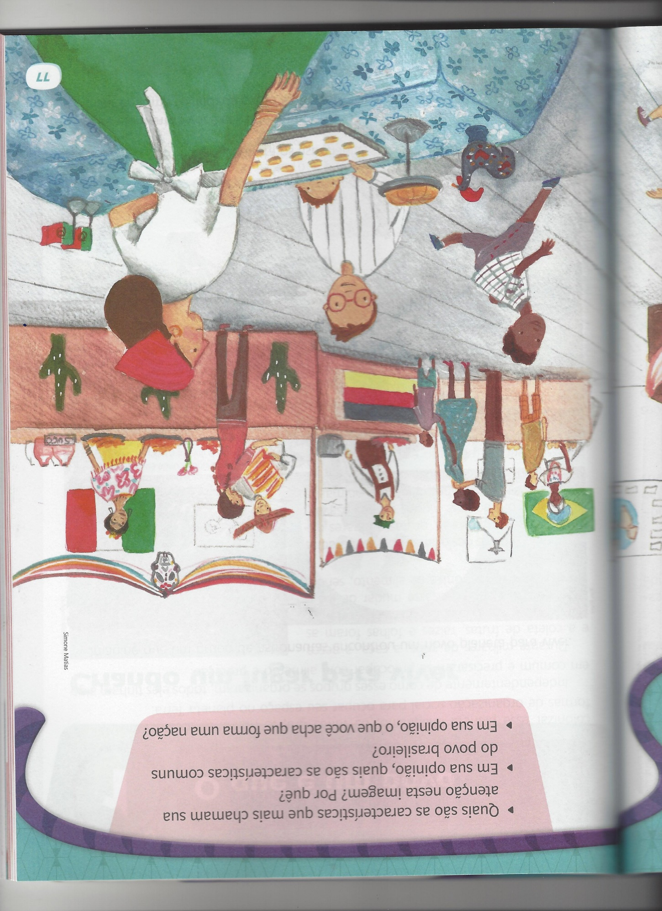**

1. Quais são as características que mais chamam sua atenção nesta imagem? Por que?

R\_\_\_\_\_\_\_\_\_\_\_\_\_\_\_\_\_\_\_\_\_\_\_\_\_\_\_\_\_\_\_\_\_\_\_\_\_\_\_\_\_\_\_\_\_\_\_\_\_\_\_\_\_\_\_\_\_\_\_\_\_\_\_\_\_\_\_\_\_\_\_\_\_\_\_\_\_\_\_\_\_\_\_\_\_\_\_\_\_\_\_\_\_\_\_\_\_\_\_\_\_\_\_\_\_\_\_\_\_\_\_\_\_\_\_\_\_\_\_\_\_\_\_\_\_\_\_\_\_\_\_\_\_\_\_\_\_\_\_\_\_\_\_\_\_\_\_\_\_\_\_\_\_\_\_\_\_\_\_\_\_\_\_\_\_\_\_\_\_\_\_\_\_\_\_\_\_\_\_\_\_\_\_\_\_\_\_\_\_\_\_\_\_\_\_\_\_\_\_\_\_\_\_\_\_\_\_\_\_\_\_\_\_\_\_\_\_\_\_\_\_\_\_\_\_\_\_\_\_\_\_\_\_\_\_\_\_\_\_\_\_\_\_\_\_\_\_\_\_\_\_\_\_\_\_\_\_\_\_\_\_\_\_

1. Em sua opinião quais são as características comuns do povo brasileiro?

R\_\_\_\_\_\_\_\_\_\_\_\_\_\_\_\_\_\_\_\_\_\_\_\_\_\_\_\_\_\_\_\_\_\_\_\_\_\_\_\_\_\_\_\_\_\_\_\_\_\_\_\_\_\_\_\_\_\_\_\_\_\_\_\_\_\_\_\_\_\_\_\_\_\_\_\_\_\_\_\_\_\_\_\_\_\_\_\_\_\_\_\_\_\_\_\_\_\_\_\_\_\_\_\_\_\_\_\_\_\_\_\_\_\_\_\_\_\_\_\_\_\_\_\_\_\_\_\_\_\_\_\_\_\_\_\_\_\_\_\_\_\_\_\_\_\_\_\_\_\_\_\_\_\_\_\_\_\_\_\_\_\_\_\_\_\_\_\_\_\_\_\_\_\_\_\_\_\_\_\_\_\_\_\_\_\_\_\_\_\_\_\_\_\_\_\_\_

1. Em sua opinião, o que você acha que forma uma nação?

R\_\_\_\_\_\_\_\_\_\_\_\_\_\_\_\_\_\_\_\_\_\_\_\_\_\_\_\_\_\_\_\_\_\_\_\_\_\_\_\_\_\_\_\_\_\_\_\_\_\_\_\_\_\_\_\_\_\_\_\_\_\_\_\_\_\_\_\_\_\_\_\_\_\_\_\_\_\_\_\_\_\_\_\_\_\_\_\_\_\_\_\_\_\_\_\_\_\_\_\_\_\_\_\_\_\_\_\_\_\_\_\_\_\_\_\_\_\_\_\_\_\_\_\_\_\_\_\_\_\_\_\_\_\_\_\_\_\_\_\_\_\_\_\_\_\_\_\_\_\_\_\_\_\_\_\_\_\_\_\_\_\_\_\_\_\_\_\_\_\_\_\_\_\_\_\_\_\_\_\_\_\_\_\_\_\_\_\_\_\_\_\_\_\_\_\_\_

Escola Municipal de Ensino Fundamental “Arnaldo Francisco dos Santos”

Galvão/SC, \_\_\_\_\_ de Setembro de 2020.

Professor(a): Lidimara Cunico Cenci

Aluno(a): \_\_\_\_\_\_\_\_\_\_\_\_\_\_\_\_\_\_\_\_\_\_\_\_\_\_\_\_\_\_\_\_\_\_\_\_\_\_\_\_\_\_ Turma: \_\_\_\_\_\_\_\_\_\_\_\_

Disciplina: Ed.Física

**RECICLANDO**

Com a meia velha

Fiz uma bola amarela.

Com as penas da galinha,

Uma peteca colorida.

Com a garrafa vazia,

Um vaivém rapidinho.

Com a meia de náilon,

Lindas margaridas.

Com o velho jornal,

Um chapéu de soldado legal.

1 – Agora é a sua de confeccionar um brinquedo utilizando materiais recicláveis, este brinquedo deverá ser entregue junto com a apostila, colocar o nome e turma, pois faremos uma exposição desse material na escola.

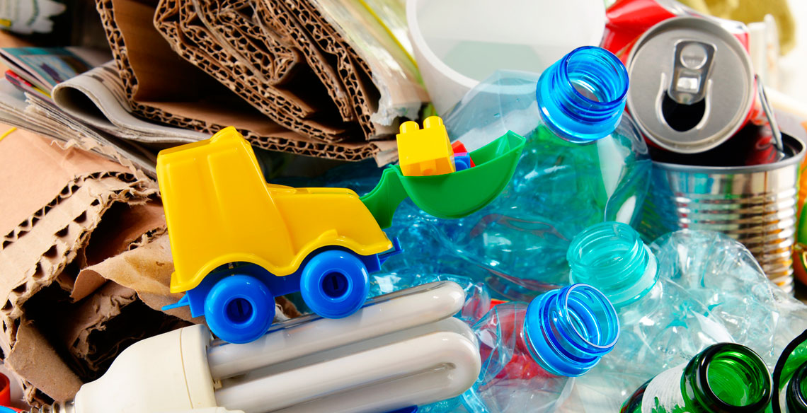

Escola Municipal de Ensino Fundamental “Arnaldo Francisco dos Santos”

Galvão/SC, Setembro de 2020.

Professor(a): VILMA LAUX BETT

Aluno (a): \_\_\_\_\_\_\_\_\_\_\_\_\_\_\_\_\_\_\_\_\_\_\_\_\_\_\_\_\_\_\_\_\_\_\_\_\_\_\_\_\_\_ Turma: \_\_\_\_\_\_\_\_\_\_\_\_

Componente: ARTE

Recorte e colagem

No dia 07 de setembro comemoramos a Independência do Brasil. Mesmo com tantos problemas que temos em nossa pátria, estado e cidade, o Brasil merece ser lembrado e amado sempre, pois vivemos aqui.

Use de recorte de materiais alternativos que você tenha disponível em casa e deixe a nossa Bandeira linda como ela merece.

Lembra das cores da Bandeira? Vamos usar recortes que identifiquem as cores. Por exemplo, onde é a cor verde, use os elementos que sejam verde (árvores, gramas, plantas....) Faça isso também nas cores do amarelo, branca e azul. Caso não tenha recortes poderá desenhar.

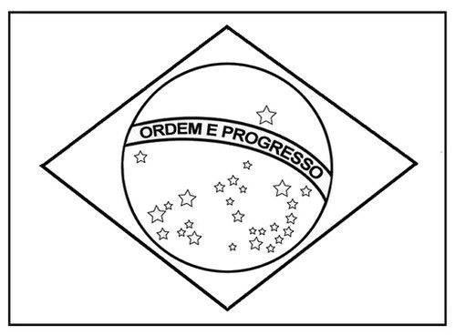

Escola Municipal de Ensino Fundamental “Arnaldo Francisco dos Santos”

Galvão/SC, \_\_\_\_\_ de Julho de 2020.

Professor(a): Letícia Maria Piassoli

Aluno(a): \_\_\_\_\_\_\_\_\_\_\_\_\_\_\_\_\_\_\_\_\_\_\_\_\_\_\_\_\_\_\_\_\_\_\_\_\_\_\_\_\_\_ Turma: \_\_\_\_\_\_\_\_\_\_\_\_

Disciplina: Informática

Olá alunos, espero encontra-los bem!

Na aula de hoje iremos fazer uma leitura sobre o Microsoft Office Excel, lembre-se de anotar no caderno o que achar é importante.

Até a próxima!!!

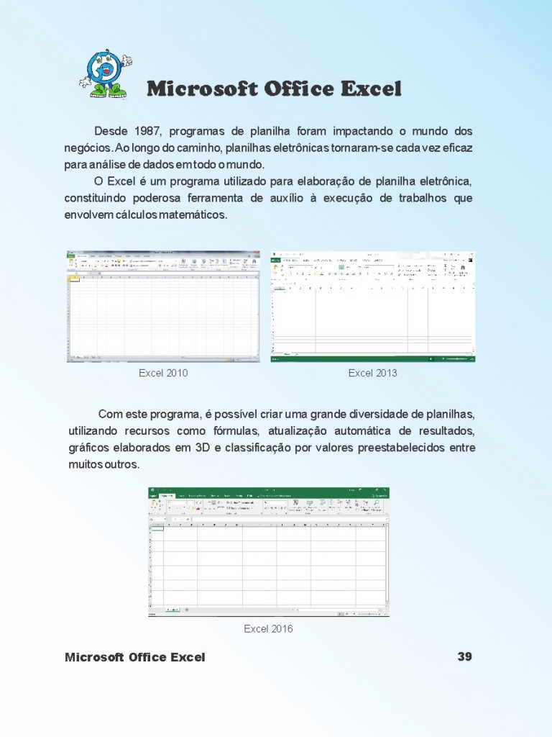

Galvão, August \_\_\_/\_\_ 2020.

Teacher : Joana Didone Capelli

Student: \_\_\_\_\_\_\_\_\_\_\_\_\_\_\_\_\_\_\_\_\_\_\_\_\_\_\_\_\_\_\_\_\_\_\_\_\_\_\_\_\_\_\_\_\_\_\_\_\_

Hello Students, vamos aprender um pouco mais sobre as nossas refeições diárias

BREAKFAST = CAFÉ DA MANHÃ

SNACK MORNING= LANCHE DA MANHÃ

LUNCH= ALMOÇO

SNACK AFTERNOON = LANCHE DA TARDE

DINNER = JANTAR

Agora vocês vão anotar quais foram as foods que vocês comeram em cada refeição por 3 dias, de preferência escreva em inglês.

|  |  |
| --- | --- |
| DAY 1 - \_\_/\_\_\_/\_\_\_ | FOODS |
| Breakfast |  |
| Snack morning |  |
| Lunch |  |
| Snack afternoon |  |
| Dinner |  |

|  |  |
| --- | --- |
| DAY 2 - \_\_/\_\_\_/\_\_\_ | FOODS |
| Breakfast |  |
| Snack morning |  |
| Lunch |  |
| Snack afternoon |  |
| Dinner |  |

|  |  |
| --- | --- |
| DAY 3 - \_\_/\_\_\_/\_\_\_ | FOODS |
| Breakfast |  |
| Snack morning |  |
| Lunch |  |
| Snack afternoon |  |